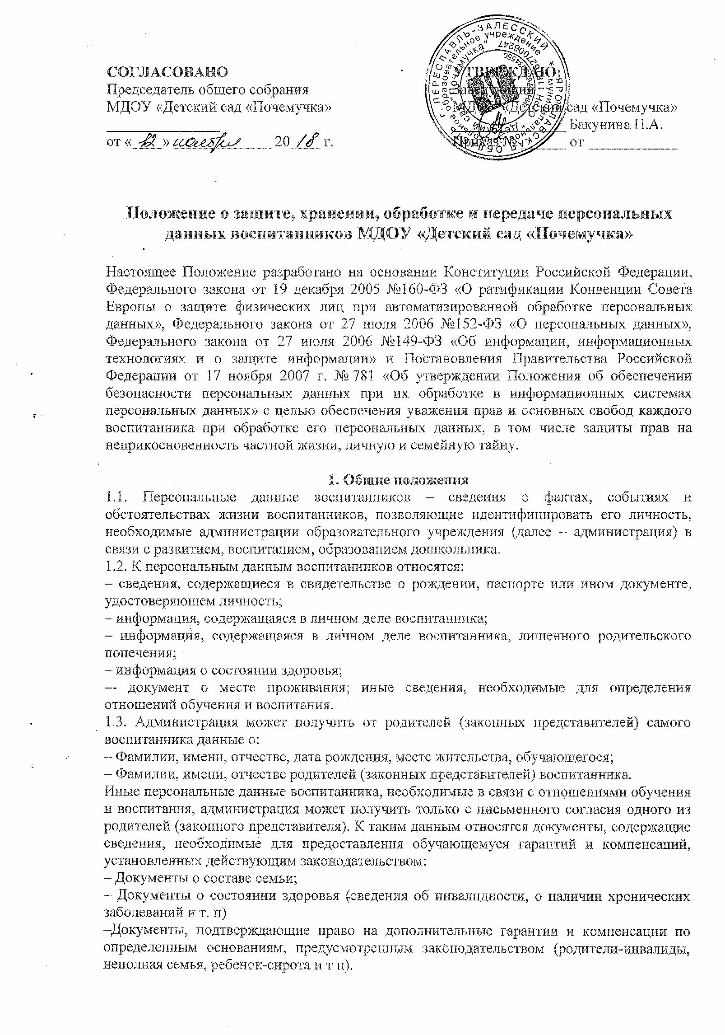
В случаях, когда администрация может получить необходимые персональные данные воспитанника только у третьего лица, администрация должна уведомить об этом одного из родителей (законного представителя) заранее и получить от него письменное согласие.
1.4. Администрация обязана сообщить одному из родителей (законному представителю) о целях, способах и источниках получения персональных данных, а также о характере подлежащих получению персональных данных и возможных последствиях отказа одного из родителей (законного представителя) дать письменное согласие на их получение.
1.5. Персональные данные воспитанника являются конфиденциальной информацией и не могут быть использованы администрацией или любым иным лицом в личных целях.
1.6. При определении объема и содержания персональных данных воспитанника администрация руководствуется Конституцией Российской Федерации, федеральными законами и настоящим Положением.

2. Хранение, обработка и передача персональных данных воспитанников
2.1. Обработка персональных данных воспитанника осуществляется для обеспечения соблюдения законов и иных нормативных правовых актов в целях воспитания и обучения обучающегося, обеспечения его личной безопасности, контроля качества образования, пользования льготами, предусмотренными законодательством Российской Федерации и локальными актами администрации.
2.2. Право доступа к персональным данными воспитанника имеют:
– работники департамента (управления) образования (при наличии соответствующих полномочий, установленных приказом департамента (управления) образования
– заведующий;
– секретарь –машинистка;
– главный бухгалтер образовательного учреждения;
– старший воспитатель;
– воспитатели (только к персональным данным обучающихся своей группы);
– ответственный за питание;
– старшая медицинская сестра
– инспектор по охране прав детства;
2.3. Воспитатели МДОУ осуществляют приём воспитанников.
Заведующий МДОУ может передавать персональные данные третьим лицам, только если это необходимо в целях предупреждения угрозы жизни и здоровья воспитанников, а также в случаях, установленных федеральными законами.
2.4. Секретарь:
– принимает или оформляет вновь личное дело обучающегося и вносит в него необходимые данные;
– предоставляет свободный доступ родителям (законным представителям) к персональным данным воспитанника на основании письменного заявления.
К заявлению прилагается:
– родителем: копия документа, удостоверяющего личность;
– законным представителем: копия удостоверения опекуна (попечителя).
Не имеет права получать информацию о воспитаннике родитель, лишенный или ограниченный в родительских правах на основании вступившего в законную силу постановления суда.
2.5. Главный бухгалтер имеет право доступа к персональным данным воспитанника в случае, когда исполнение им своих трудовых обязанностей или трудовых обязанностей работников бухгалтерии по отношению к воспитаннику (предоставление льгот, установленных законодательством) зависит от знания персональных данных воспитанника.
2.6. При передаче персональных данных воспитанника заведующий, секретарь, главный бухгалтер, старший воспитатель, воспитатели, учитель-логопед, музыкальный руководитель, инструктор по физической культуре, инспектор по охране прав детства образовательного учреждения обязаны:
– предупредить лиц, получающих данную информацию, о том, что эти данные могут быть использованы лишь в целях, для которых они сообщены,
– потребовать от этих лиц письменное подтверждение соблюдения этого условия.
2.7. Иные права, обязанности, действия работников, в трудовые обязанности которых входит обработка персональных данных воспитанника определяются трудовыми договорами и должностными инструкциями.

3. Обязанности работников администрации, имеющих доступ к персональным данным воспитанников, по их хранению и защите
3.1. Работники администрации, имеющие доступ к персональным данным воспитанника, обязаны:
– не сообщать персональные данные воспитанника третьей стороне без письменного согласия одного из родителей (законного представителя), кроме случаев, когда в соответствии с федеральными законами такого согласия не требуется;
– использовать персональные данные воспитанника полученные только от его родителей (законных представителей) или с письменного согласия одного из родителей (законного представителя);
– обеспечить защиту персональных данных воспитанника от их неправомерного использования или утраты, в порядке, установленном законодательством Российской Федерации;
– ознакомить родителя (родителей) или законного представителя с настоящим Положением и их правами и обязанностями в области защиты персональных данных, под подпись;
– соблюдать требование конфиденциальности персональных данных воспитанника;
– исключать или исправлять по письменному требованию одного из родителей (законного представителя) воспитанника его недостоверные или неполные персональные данные, а также данные, обработанные с нарушением требований законодательства;
– ограничивать персональные данные воспитанника при передаче уполномоченным работникам правоохранительных органов или работникам департамента (управления) образования только той информацией, которая необходима для выполнения указанными лицами их функций;
– запрашивать информацию о состоянии здоровья воспитанника только у родителей (законных представителей);
– обеспечить одному из родителей воспитанника (законному представителю) свободный доступ к персональным данным воспитанника, включая право на получение копий любой записи, содержащей его персональные данные;
– предоставить по требованию одного из родителей (законного представителя) воспитанника полную информацию о его персональных данных и обработке этих данных.
3.2. Лица, имеющие доступ к персональным данным воспитанника, не вправе:
– получать и обрабатывать персональные данные воспитанника о его религиозных и иных убеждениях, семейной и личной жизни;
– предоставлять персональные данные воспитанника в коммерческих целях.
3.3. При принятии решений, затрагивающих интересы воспитанника, администрации запрещается основываться на персональных данных, полученных исключительно в результате их автоматизированной обработки или электронного получения.

4. Права и обязанности обучающегося, родителя (законного представителя)
4.1. В целях обеспечения защиты персональных данных, хранящихся у администрации, воспитанника, родитель (законный представитель) имеют право на:
– требование об исключении или исправлении не верных или неполных персональных данных, а также данных, обработанных с нарушением требований законодательства. При отказе администрации исключить или исправить персональные данные воспитанника родитель (законный представитель) имеет право заявить в письменной форме администрации о своем несогласии с соответствующим обоснованием такого несогласия. Персональные данные оценочного характера родитель (законный представитель) имеет право дополнить заявлением, выражающим его собственную точку зрения;
– требование об извещении администрацией всех лиц, которым ранее были сообщены неверные или неполные персональные данные обучающегося, обо всех произведенных в них исключениях, исправлениях или дополнениях;
– обжалование в суд любых неправомерных действий или бездействия администрации при обработке и защите персональных данных обучающегося;
– возмещение убытков и (или) компенсацию морального вреда в судебном порядке.
4.2. Родитель (законный представитель) обязан сообщать администрации сведения, которые могут повлиять на принимаемые администрацией решения в отношении воспитанника.

5. Хранение персональных данных воспитанника
Должны хранится в сейфе или в папках на бумажных носителях и на электронных носителях с ограниченным доступом документы:
– поступившие от родителя (законного представителя);
– сведения о воспитаннике, поступившие от третьих лиц с письменного согласия родителя (законного представителя);
– иная информация, которая касается отношений обучения и воспитания воспитанника.

6. Ответственность администрации и ее сотрудников
6.1. Защита прав воспитанника, установленных законодательством Российской Федерации и настоящим Положением, осуществляется судом в целях пресечения неправомерного использования персональных данных воспитанника, восстановления нарушенных прав и возмещения причиненного ущерба, в том числе морального вреда.
6.2. Лица, виновные в нарушении норм, регулирующих получение, обработку и защиту персональных данных воспитанника, привлекаются к дисциплинарной и материальной ответственности, а также привлекаются к гражданско-правовой, административной и уголовной ответственности в порядке, установленном федеральными законами.

